S: Если ; , то интеграл равен ###
+:2
I:{{466}} ТЗ-134; t=0; k=4; ek=0; m=0; c=0;
S: Если ; , то интеграл равен ###
+:11
I:{{467}} ТЗ-135; t=0; k=4; ek=0; m=0; c=0;
S: Если 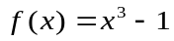, то коэффициент 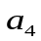 разложения данной функции в ряд Тейлора, по степеням 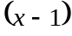 равен
+: 0
I:{{867}} И,Э; t=0; k=3; ek=0; m=0; c=0;
S: Если 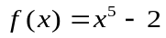, то коэффициент 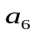 разложения данной функции в ряд Тейлора, по степеням 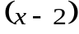 равен
+: 0
I:{{868}} И,Э; t=0; k=3; ek=0; m=0; c=0;
S: Если 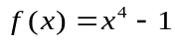, то коэффициент 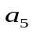 разложения данной функции в ряд Тейлора, по степеням равен
+: 0
I:{{869}} И,Э; t=0; k=3; ek=0; m=0; c=0;
S: Если 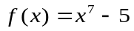, то коэффициент 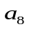 разложения данной функции в ряд Тейлора, по степеням равен
+: 0
I:{{870}} И,Э; t=0; k=3; ek=0; m=0; c=0;
S: Если 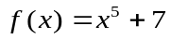, то коэффициент разложения данной функции в ряд Тейлора, по степеням равен
+: 0
I:{{871}} И,Э; t=0; k=3; ek=0; m=0; c=0;
S: Если 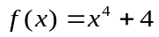, то коэффициент разложения данной функции в ряд Тейлора, по степеням равен
+: 0
I:{{872}} И,Э; t=0; k=3; ek=0; m=0; c=0;
S: Если 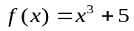, то коэффициент разложения данной функции в ряд Тейлора, по степеням равен
+: 0
I:{{873}} И,Э; t=0; k=3; ek=0; m=0; c=0;
S: Если 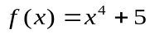, то коэффициент разложения данной функции в ряд Тейлора, по степеням равен
+: 0
I:{{874}} И,Э; t=0; k=3; ek=0; m=0; c=0;
S: Если 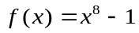, то коэффициент 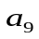 разложения данной функции в ряд Тейлора, по степеням равен
+: 0
I:{{875}} И,Э; t=0; k=3; ek=0; m=0; c=0;
S: Если 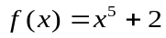, то коэффициент разложения данной функции в ряд Тейлора, по степеням равен
+: 0

